Sesión 6: Habilidades de comunicación, dibujo, razonamiento

Resumen: Construcciones básicas

Punto medio de un segmento | 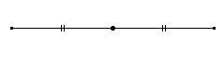
Recta perpendicular a una recta dada L, que pasa por un punto dado P. | 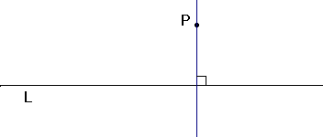
Recta paralela a una recta dada L, que pasa por un punto dado P. | 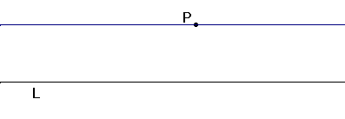
Mediatriz de un segmento (recta perpendicular al segmento que pasa por el punto medio del segmento). | 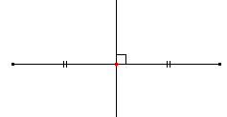
Bisectriz de un ángulo (recta que divide al ángulo en dos ángulos iguales) | 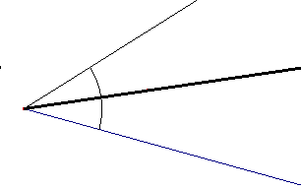

Actividad 1: Construir la recta perpendicular a una recta dada L, que pasa por un punto dado P.
- Usando escuadra
- Regla y compás
En cada caso señalar los pasos de la construcción.

Revisión Tarea Sesión 5
1) Construcción de un rectángulo, dados dos segmentos que son sus lados.
Materiales: regla y compás

Segmentos dados | 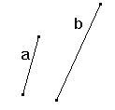
1)

2)

3)

4)

2) Construcción de un cuadrado, dado un segmento, que sea una diagonal del cuadrado.
Materiales: regla y compás

Segmento dado | 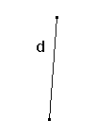
1)

2)

3)

4)

Observación. Tareas de investigación y demostración en las que desarrollan habilidades de comunicación, de dibujo y razonamiento son por ejemplo, aquellas en las cuales se debe analizar propiedades de las figuras que se pide construir a partir de los datos y de los instrumentos que se les indican.

Reflexión
¿Ha trabajado actividades de demostración con los alumnos?. ¿Cuáles?
Escriba una actividad de dibujo que conozca en la que les pide a sus alumnos que utilicen instrumentos geométricos, ¿cuáles?. ¿Qué propiedades o relaciones se enfatizan en esa actividad?
¿Cuál cree que es el papel de los instrumentos geométricos (regla no graduada, compás, escuadras) en las construcciones?

Actividad 2
Parte 1. Dado un segmento que es la diagonal de un rectángulo:
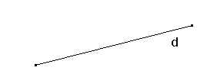
Utilizando regla, compás y escuadra no graduada dibuje dos rectángulos distintos que tengan por diagonal al segmento dado.

¿Es posible dibujar más rectángulos?, ¿cuántos? Explique por qué.

Parte 2. Dado un segmento que es la diagonal de un rectángulo:

Utilice regla no graduada y compás para construirlo.

¿Es posible dibujar más rectángulos?, ¿cuántos? Explique por qué.

Compare de qué manera las situaciones presentadas en las partes A y B son diferentes.

Actividad 2: Las cuatro circunferencias desorientadas

Se ha construido cuatro circunferencias de igual radio.

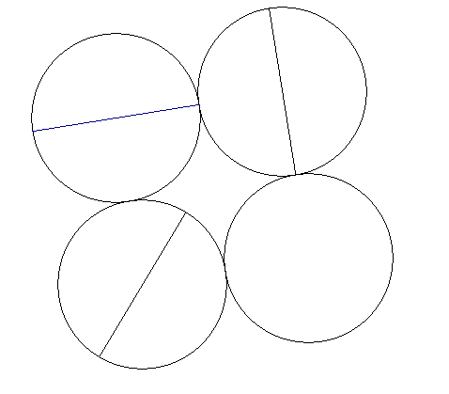

- Describir la figura.
- Construir el centro de cada circunferencia.
- Construir el cuadrilátero convexo cuyos vértices son los centros de las circunferencias. ¿qué tipo de cuadrilátero es?, precisar la clase cuadrilátero. Justifique su respuesta.

